1. Есть два заряженных линейных гармонических осциллятора

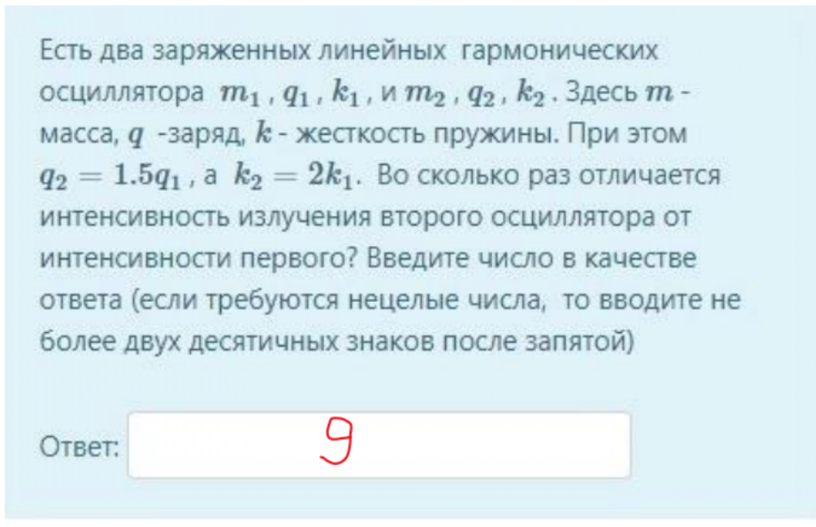

1. Преобразования Лоренца являются следствием постоянства скорости распространения света(в вакууме)



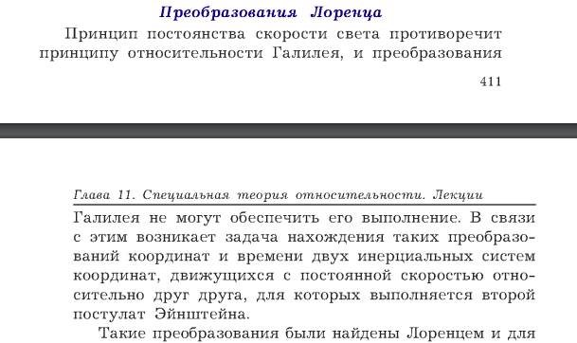

3. Электрическое поле внутри проводника постоянно.   
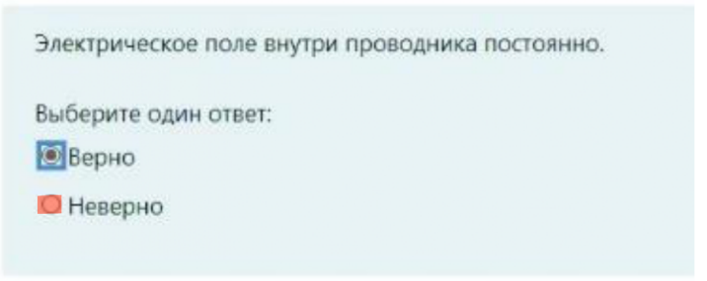

4. Какова размерность поверхностной плотности заряда?   
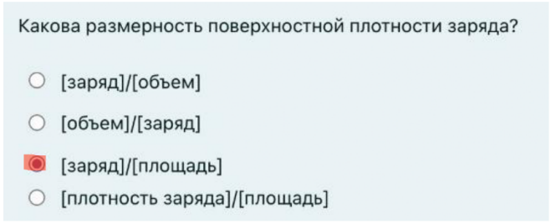

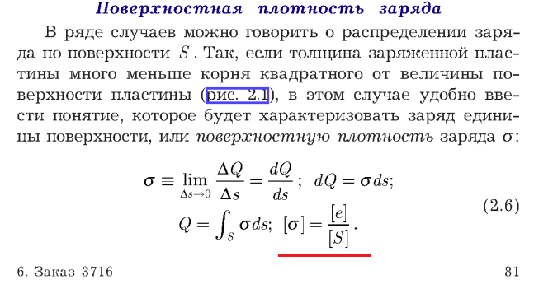

5. Заполните пропуски перетаскивая значения из списка.

Система уравнений Максвелла (записанная в интегральном виде) содержит 5 штук интегральных уравнений (с учетом закона сохранения заряда)

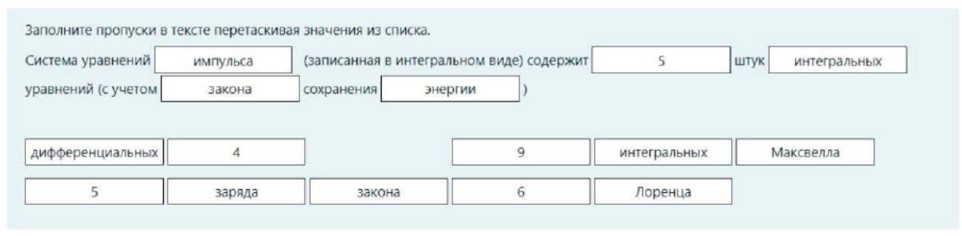

6. Сколько всего скалярных уравнений в системе уравнений Максвелла в среде в ВЕНО форме (не считая закон сохранения заряда)?   
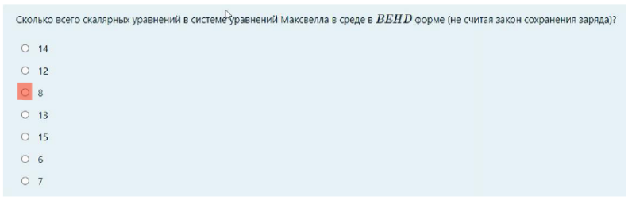

7. Отметьте уравнения отсутствующие в системе уравнений Максвелла в вакууме? 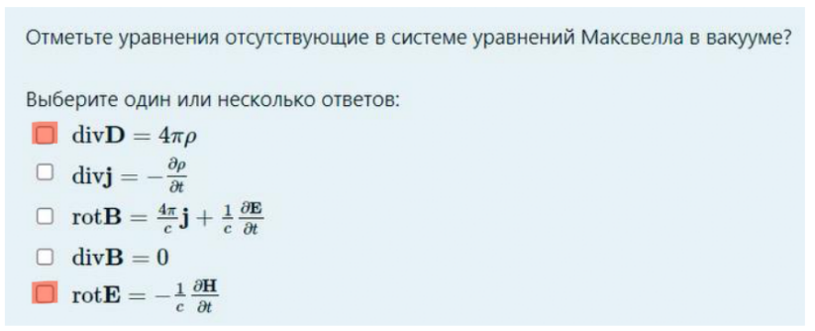

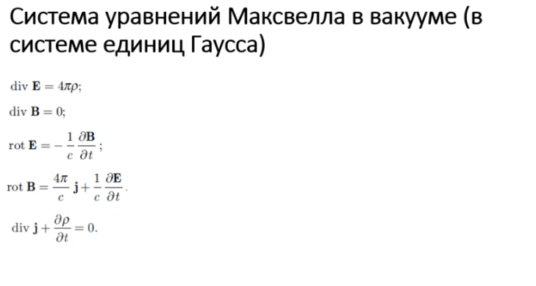

8. Сколько всего скалярных уравнений в системе уравнений Максвелла в среде в ВЕНD форме (не считая закон сохранения заряда)? 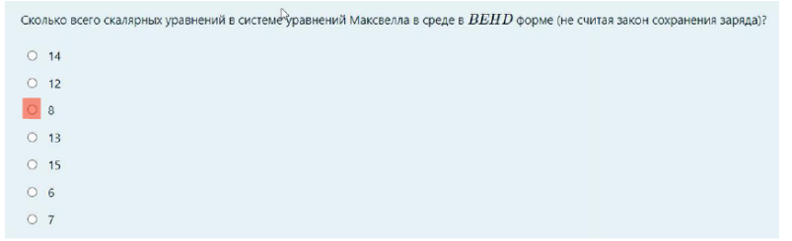

9. Данное уравнение записано не в квазистационарном приближении для системы проводников  
